智能冷却开拓新潜力
通过ACOPOStrak冷却系统提高性能
现在，智能型ACOPOStrak系统的电机段也可以使用内置的液体冷却。这进一步扩展了轨道的性能范围。冷却系统直接集成在每个电机段中，因此无需额外安装。

在高动态应用中，大量滑块在某些轨道段上进行加速和制动。这会产生热量。在这些情况下，具有集成冷却功能的电机段可对此提供有针对性的缓解。水通过液体冷却回路进行泵送，从而可以吸收组件上的热量，并通过热交换器将其释放到周围的空气中。
热计算变得容易
mapp Trak系统软件可以精确地计算出哪里的轨道系统功率需求最高。根据该信息，这能够确定在每个轨道段中将产生多少热量。软件仿真可以表明，轨道的哪些部分需要使用冷却的电机段。轨道段可以以串联、并联或两者相结合的方式连接。将冷却限定在实际需要的地方可以使ACOPOStrak冷却系统更具成本效益。它可以灵活地适应任何应用程序，无需额外进行硬件测试，从而可以确保用户收益最大化。

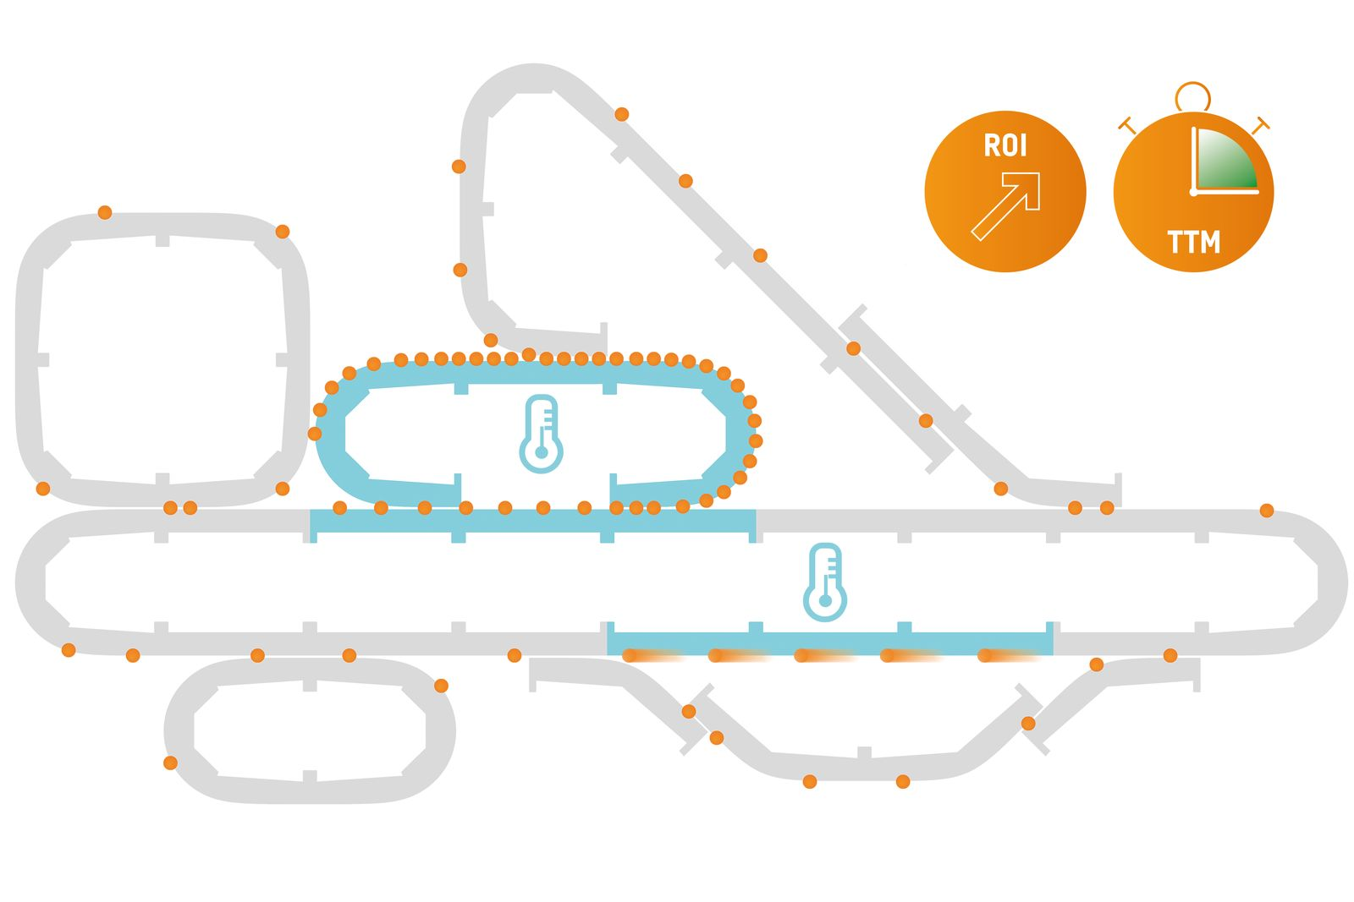
ACOPOStrak冷却系统提供了有针对性的冷却。

关于贝加莱
贝加莱是一家总部位于奥地利并在全球拥有分公司的创新型自动化企业。2017年7月，贝加莱成为ABB集团的机械自动化事业部。作为工业自动化领域的全球领导者，贝加莱将前沿技术与领先工程相结合，为几乎每个行业的客户提供面向机器与工厂自动化、运动控制、HMI和集成安全技术的完整解决方案。借助于OPC UA、POWERLINK、openSAFETY等工业物联网通信标准，以及强大的Automation Studio软件开发平台，贝加莱不断重新定义自动化工程的未来。受简化流程和超出客户预期的承诺驱动，贝加莱始终保持创新精神并处于工业自动化领域的前沿。
获取更多信息，请访问www.br-automation.com。

